6. VAZBY MEZI SYSTÉMY
6.1. ÚVOD
Biologické i mnohé technické systémy jsou složité systémy vysokých řádů, které lze složit z jednodušších podsystémů. Existují tři základní typy spojení - sériové, paralelní a zpětnovazební. Popis dalších složitějších soustav se stanoví pomocí pravidel tzv. blokové algebry. Předpokladem pro použití blokové algebry jsou dvě základní podmínky:
- všechny členy systému jsou lineární;
- při vzájemném spojování se jednotlivé bloky nesmějí ovlivňovat (při vzájemném spojení více bloků zůstává popis jednotlivých bloků nezměněn).
Přesto, že jsou následující odvození vztahů pro různé typy zapojení provedeny pro spojité systémy, platí táž pravidla i pro systémy diskrétní.

6.2 SÉRIOVÉ (KASKÁDNÍ) ZAPOJENÍ
Pro hledání vztahu mezi vnějšími popisy dvou sériově (kaskádně) zapojených lineárních dílčích systémů s přenosovými funkcemi F₁(p) a F₂(p) (viz obr.6.1) vycházíme z platnosti vztahů
$F_{1}(p)=\frac{U(p)}{X(p)}$, | (6.1a)
$$F_{2}(p)=\frac{Y(p)}{U(p)}$$ | (6.1b)
a
$F(p)=\frac{Y(p)}{X(p)}$. | (6.1c)
Rozšířením vztahu pro F(p) a následující jednoduchou úpravou dostaneme
$F(p)=\frac{Y(p)}{X(p)}\text{.}\frac{U(p)}{U(p)}=\frac{U(p)}{X(p)}\text{.}\frac{Y(p)}{U(p)}=F_{1}(p)\text{.}F_{2}(p)$. | (6.2)
Zobecněním vztahu (6.4) pro sériové zapojení N dílčích systémů platí
$F(p)=\prod_{i=1}^{N}{F_{i}(p)}$. | (6.3)
V případě stavového popisu pro dvě lineární časově invariantní soustavy s jedním vstupem a jedním výstupem platí pro první soustavu
Obr.6.1 Sériové zapojení dvou lineárních systémů
s₁’(t) = A₁.s₁(t) + B₁.x₁(t); | (6.4a)
y₁(t) = C₁.s₁(t) + d₁. x₁(t) | (6.4b)
a pro druhou
s₂’(t) = A₂.s₂(t) + B₂.x₂(t); | (6.4c)
y₂(t) = C₂.s₂(t) + d₂. x₂(t). | (6.4d)
Počet stavových veličin v obou soustavách není podmíněn žádnou podmínkou.
Jsou-li obě soustavy spojeny sériově, pak vstup první soustavy je současně vstupem celého systému
x(t) = x₁(t), | (6.5a)
výstup první soustavy je vstupem druhé soustavy
x₂(t) = y₁(t), | (6.5b)
a konečně výstup druhé soustavy je i celkovým výstupem
y(t) = y₂(t). | (6.5c)
Množina stavových veličin celkové soustavy je dána sjednocením stavových veličin obou dílčích soustav. Můžeme psát
$s(t)=\left[\begin{matrix}s_{1}(t) \\ 0\end{matrix}\right]+\left[\begin{matrix}0 \\ s_{2}(t)\end{matrix}\right]=\left[\begin{matrix}s_{1}(t) \\ s_{2}(t)\end{matrix}\right]$. | (6.6)
Dosadíme-li podmínky (6.7) do definičních rovnic (6.6), dostáváme pro stavové vektory
$$\left[\begin{matrix}s_{1}©(t) \\ 0\end{matrix}\right]=A_{1}\text{.}\left[\begin{matrix}s_{1}(t) \\ 0\end{matrix}\right]+B_{1}\text{.}x(t)$$ | (6.7a)
$$[s'(t)]=\left[\begin{matrix}s_{1}'(t) \\ s_{2}'(t)\end{matrix}\right]=A_{2}\text{.}\left[\begin{matrix}0 \\ s_{2}(t)\end{matrix}\right]+B_{2}\text{.}C_{1}\text{.}\left[\begin{matrix}s_{1}(t) \\ 0\end{matrix}\right]+B_{2}\text{.}d_{1}\text{.}x(t)$$ | (6.7b)
a pro výstup y(t)
y(t) = y₂(t) = C₂.s₂(t) + C₁.d₂.s₁(t) + d₁.d₂.x(t). | (6.8)
V tom případě můžeme pro matice stavového popisu sériového zapojení dvou lineárních soustav psát
$A=\left[\begin{matrix}A_{1} & 0 \\ B_{2}\text{.}C_{1} & A_{2}\end{matrix}\right]$; | (6.9a)
$B=\left[\begin{matrix}B_{1} \\ B_{2}\text{.}d_{1}\end{matrix}\right]$; | (6.9b)
$C=\left[\begin{matrix}C_{1}\text{.}d_{2} & C_{2}\end{matrix}\right]$; | (6.9c)
d = d₁.d₂ | (6.9d)
a obecně pro N sériově zapojených lineárních soustav s jedním vstupem a výstupem jsou systémové matice
$$A=\left[\begin{matrix}A_{1} & 0 & 0 & K & 0 & 0 \\ B_{2}\text{.}C_{1} & A_{2} & 0 & K & 0 & 0 \\ B_{3}\text{.}C_{1}\text{.}D_{2} & B_{3}\text{.}C_{2} & A_{2} & K & 0 & 0 \\ M & M & M & & M & M \\ B_{N−1}\text{.}C_{1}\text{.}D_{2}{KD}_{N−2} & B_{N−1}\text{.}C_{2}\text{.}D_{3}{KD}_{N−2} & B_{N−1}\text{.}C_{3}\text{.}D_{4}{KD}_{N−2} & K & A_{N−1} & 0 \\ B_{N}\text{.}C_{1}\text{.}D_{2}{KD}_{N−1} & B_{N}\text{.}C_{2}\text{.}D_{3}{KD}_{N−1} & B_{N}\text{.}C_{3}\text{.}D_{4}{KD}_{N−1} & K & B_{N}\text{.}C_{N−1} & A_{N}\end{matrix}\right]$$ | (6.10a)
$B=\left[\begin{matrix}B_{1} \\ B_{2}\text{.}d_{1} \\ B_{3}\text{.}d_{1}\text{.}d_{2} \\ M \\ B_{N}\text{.}d_{1}\text{.}K\text{.}d_{N−1}\end{matrix}\right]$; | (6.10b)
$C=\left[\begin{matrix}C_{1}\text{.}d_{2}\text{.}{Kd}_{N} & C_{2}\text{.}d_{3}\text{.}{Kd}_{N} & C_{3}\text{.}d_{4}\text{.}{Kd}_{N} & K & C_{N}\end{matrix}\right]$; | (6.10c)
d = d₁.d₂. …. d_{N}. | (6.10d)
Dalším zobecnění je případ kdy spojované systémy mají více vstupů a výstupů, přičemž obecně nemusí být počet výstupů z předcházejícího a vstupů do následujícího systému týž.

6.3. PARALELNÍ ZAPOJENÍ
Při paralelní zapojení dvou systémů (obr.6.2) jsou vstupy obou systémů totožné a výstupy jsou obecně vázány nějak definovaným funkčním příkazem - spojkou. Má-li být výsledný systém rovněž lineární, výstupy se sečítají. Pokud jsou přenosové funkce jednotlivých systémů definovány vztahy
$F_{1}(p)=\frac{Y_{1}(p)}{X(p)}$, | (6.11a)
$$F_{2}(p)=\frac{Y_{2}(p)}{X(p)}$$ | (6.11b)
a
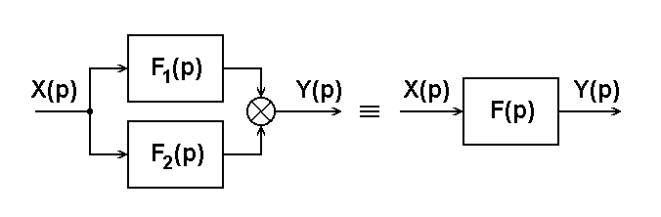
Obr.6.2 Paralelní zapojení dvou lineárních systémů
$F(p)=\frac{Y(p)}{X(p)}$. | (6.11c)
Protože Y(p) = Y₁(p) + Y₂(p), platí
$F(p)=\frac{Y(p)}{X(p)}=\frac{Y_{1}(p)+Y_{2}(p)}{X(p)}=F_{1}(p)+F_{2}(p)$. | (6.11c)
Pro obecně N paralelně zapojených systémů je
$F(p)=\sum_{i=1}^{N}{F_{i}(p)}$. | (6.12)
Pro stavový popis spojeného systému předpokládejme, že dílčí systémy jsou popsány rovnicemi
s₁’(t) = A₁.s₁(t) + B₁.x₁(t); | (6.13a)
y₁(t) = C₁.s₁(t) + D₁. x₁(t) | (6.13b)
s₂’(t) = A₂.s₂(t) + B₂.x₂(t); | (6.13c)
y₂(t) = C₂.s₂(t) + D₂. x₂(t), | (6.13d)
dále, že počty vstupů obou systémů jsou stejné, stejně jako počty výstupů a výsledný stavový vektor je
$$s(t)=\left[\begin{matrix}s_{1}(t) \\ s_{2}(t)\end{matrix}\right]$$ | (6.14)
a matice stavového popisu výsledného systému jsou
$A=\left[\begin{matrix}A_{1} & 0 \\ 0 & A_{2}\end{matrix}\right]$; | (6.15a)
$B=\left[\begin{matrix}B_{1} \\ B_{2}\end{matrix}\right]$; | (6.15b)
C = [ C₁ C₂ ] ; | (6.15c)
D = [ D₁ + D₂ ] . | (6.15d)
Pro obecně N paralelně zapojených systémů pak logicky platí
$A=\left[\begin{matrix}A_{1} & 0 & L & 0 \\ 0 & A_{2} & L & 0 \\ M & M & O & M \\ 0 & 0 & L & A_{N}\end{matrix}\right]$; | (6.16a)
$B=\left[\begin{matrix}B_{1} \\ B_{2} \\ M \\ B_{N}\end{matrix}\right]$; | (6.16b)
C = [ C₁ C₂ … C_{N} ] ; | (6.16c)
D = [ D₁ + D₂ + … + D_{N} ] . | (6.16d)

6.4. ZPĚTNOVAZEBNÍ ZAPOJENÍ
6.4.1. Popis přenosu zpětnovazebního systému
Zpětnovazební zapojení dvou systémů je zobrazeno na obr.6.3. Systém s přenosovou funkcí F₁(p) je umístěn v přímé větvi, systém F₂(p) tvoří zpětnou vazbu, přičemž výstup zpětnovazebního systému V(p) je buď přičítán či odečítán od vstupního signálu X(p) celého systému - kladná nebo záporná zpětná vazba. Nechť jsou jednotlivé přenosové funkce definovány
$F_{1}(p)=\frac{Y(p)}{E(p)}$, | (6.17a)
$F_{2}(p)=\frac{V(p)}{Y(p)}$; | (6.17b)
$F(p)=\frac{Y(p)}{X(p)}$. | (6.17c)
Dále, předpokládáme-li zápornou zpětnou vazbu, je
E(p) = X(p) - V(p) | (6.18a)
a z toho
X(p) = E(p) + V(p) . | (6.18a)
Z těchto rovnic můžeme psát
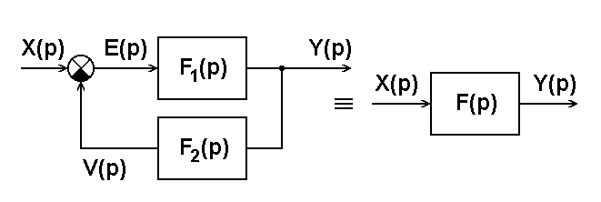
Obr.6.3 Zpětnovazební zapojení dvou lineárních systémů
$$\begin{aligned}F(p)=\frac{Y(p)}{X(p)}=\frac{Y(p)}{E(p)+V(p)}=\frac{Y(p)}{E(p)+V(p)}\text{.}\frac{\frac{1}{E(p)}}{\frac{1}{E(p)}}=\frac{\frac{Y(p)}{E(p)}}{1+\frac{V(p)}{E(p)}}=\frac{\frac{Y(p)}{E(p)}}{1+\frac{V(p)}{E(p)}\text{.}\frac{Y(p)}{Y(p)}}= \\ =\frac{\frac{Y(p)}{E(p)}}{1+\frac{Y(p)}{E(p)}\text{.}\frac{V(p)}{Y(p)}}=\frac{F_{1}(p)}{1+F_{1}(p)\text{.}F_{2}(p)}\end{aligned}$$ | (6.19)
V případě kladné zpětné vazby je
$F(p)=\frac{F_{1}(p)}{1−F_{1}(p)\text{.}F_{2}(p)}$. | (6.20)
Je-li v obou větvích zapojeno více systémů (sériově nebo paralelně), je přenosová funkce celého zapojení určena vztahem
$F(p)=\frac{\text{celkov}\text{pùenosov}\text{funkce}\text{pùm}\text{vtve}}{1m\text{souin}\text{celkových}\text{pùenosových}\text{funkc}\text{pùm}a\text{zptn}\text{vtve}}$. | (6.21)
Hledáme-li stavové vyjádření vztahů mezi veličinami zpětnovazebního zapojení, musí být vstupů celkového systému roven počtu vstupů subsystému v přímé větvi a počtu výstupů subsystému ve zpětnovazební větvi. V tom případě platí pro výstupní vektor
$$y(t)=y_{1}(t)=C_{1}s_{1}(t)+D_{1}x_{1}(t)=C_{1}s_{1}(t)+D_{1}\left[x(t)∓y_{2}(t)\right]=C_{1}s_{1}(t)+D_{1}\left[x(t)∓C_{2}s_{2}(t)∓D_{2}y(t)\right]$$ | (6.22)
a odtud
$$\begin{aligned}y(t)=C_{1}s_{1}(t)+D_{1}x(t)∓D_{1}C_{2}s_{2}(t)∓D_{1}D_{2}y(t) \\ y(t)±D_{1}D_{2}y(t)=C_{1}s_{1}(t)∓D_{1}C_{2}s_{2}(t)+D_{1}x(t) \\ (I±D_{1}D_{2})y(t)=C_{1}s_{1}(t)∓D_{1}C_{2}s_{2}(t)+D_{1}x(t) \\ y(t)=\left(C_{1}s_{1}(t)∓D_{1}C_{2}s_{2}(t)+D_{1}x(t)\right)\text{.}(I±D_{1}D_{2})^{−1}\end{aligned}$$ | (6.23)
Z tohoto vyjádření vyplývá další podmínka, tj. determinant inverzní matice (I  D₁D₂) musí být různý od nuly. Stavová rovnice dynamiky pro subsystém v přímé větvi zpětnovazebního systému je
$s_{1}©(t)=A_{1}s_{1}(t)+B_{1}x_{1}(t)$, | (6.24)
kde
$x_{1}(t)=x(t)∓y_{2}(t)$a $y_{2}(t)=C_{2}s_{2}(t)+D_{2}y(t)$ | (6.24a)
Po dosazení z (6.24a), když y(t) určíme podle (6.23), do (6.24)
$\begin{aligned}s_{1}'(t)=A_{1}s_{1}(t)+B_{1}\left(x(t){mC}_{2}s_{2}(t){mD}_{2}C_{1}s_{1}(t)[]^{−1}{mD}_{2}D_{1}C_{2}s_{2}(t)[]^{−1}{mD}_{2}D_{1}x(t)[]^{−1}\right)= \\ A_{1}s_{1}(t){mB}_{1}D_{2}C_{1}s_{1}(t)[]^{−1}{mB}_{1}C_{2}s_{2}(t){mB}_{1}D_{2}D_{1}C_{2}s_{2}(t)[]^{−1}{mB}_{1}x(t){mB}_{1}D_{2}D_{1}x(t)[]^{−1}\end{aligned}$, | (6.25)
kde
$[]^{−1}=(I±D_{1}D_{2})^{−1}$. | (6.25a)
Systém ve zpětné větvi má rovnici dynamiky
$$\begin{aligned}s_{2}'(t)=A_{2}s_{2}(t)+B_{2}x_{2}(t)=A_{2}s_{2}(t)+B_{2}y(t)=A_{2}s_{2}(t)+B_{2}[]^{−1}\left(C_{1}s_{1}(t){mD}_{1}C_{2}s_{2}(t)+D_{1}x(t)\right)= \\ B_{1}C_{2}[]^{−1}s_{2}(t)+A_{2}s_{2}(t){mB}_{2}D_{1}C_{2}[]^{−1}s_{2}(t)+B_{2}D_{1}[]^{−1}x(t)\text{.}\end{aligned}$$ | (6.26)
Zavedeme-li společný vektor stavových veličin
$s(t)=\left[\begin{matrix}s_{1}(t) \\ s_{2}(t)\end{matrix}\right]$, | (6.27)
pak definiční matice rovnice dynamiky zpětnovazebního systému jsou
$A=\left[\begin{matrix}A_{1}+B_{1}D_{2}(I−D_{1}D_{2})^{−1}C_{1} & B_{1}C_{2}+B_{1}D_{2}(I−D_{1}D_{2})^{−1}D_{1}C_{2} \\ B_{2}\text{.}(I−D_{1}D_{2})^{−1}C_{1} & A_{2}+B_{2}\text{.}(I−D_{1}D_{2})^{−1}D_{1}C_{2}\end{matrix}\right]$; | (6.28a)
$B=\left[\begin{matrix}B_{1}+B_{1}D_{2}(I−D_{1}D_{2})^{−1} \\ B_{2}(I−D_{1}D_{2})^{−1}D_{1}\end{matrix}\right]$; | (6.28b)
$C=(I−D_{1}D_{2})^{−1}\text{.}\left[\begin{matrix}C_{1} & D_{1}C_{2}\end{matrix}\right]$; | (6.28c)
D = D₁ | (6.28d)
6.4.2. Vlastnosti zpětnovazebního zapojení

- zvýšená přesnost – např. schopnost věrně reprodukovat vstup;
- snížená citlivost poměru výstup/vstup na změny parametrů systému;
- snížený vliv nelinearit;
- snížený vliv vnějších poruch a šumu;
- širší rozsah frekvenčního pásma;
- tendence k oscilacím a nestabilitě;
Příklad:
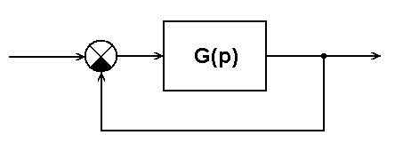
Obr.6.4 Systém 1. řádu se setrvačností se zpětnou vazbou
Ověřte vliv zpětné vazby podle obr.6.4 na frekvenční vlastnosti zpětnovazebního systému se zápornou zpětnou vazbou, je-li v přímé větvi systém 1. řádu se setrvačností s přenosovou funkcí
$G(p)=\frac{1}{p+1}$. | (6.29)
Řešení:
Frekvenční přenosová funkce systému v přímé větvi je
$G(ω)=\frac{1}{jω+1}$. | (6.30)
a frekvenční přenosová funkce výsledného zpětnovazebního systému
$F(ω)=\frac{G(ω)}{1+G(ω)}=\frac{\frac{1}{jω+1}}{1+\frac{1}{jω+1}}=\frac{\frac{1}{jω+1}}{\frac{jω+1+1}{jω+1}}=\frac{1}{jω+2}\text{.}\frac{\frac{1}{2}}{\frac{1}{2}}=\frac{\frac{1}{2}}{\frac{1}{2}jω+1}$. | (6.31)
Ze vztahu (6.31) je zřejmé, že si systém zachovává globální vlastnosti - opět se jedná o systém 1. řádu se setrvačností, zmenšil se ale koeficient zesílení z 1 na 0,5 a podobně se zmenšila i časová konstanta systému, opět z 1 na 0,5.
Modulová logaritmická frekvenční charakteristika systému 1. řádu se setrvačností je určena vztahem
${\left|F(ω)\right|}_{\text{dB}}=\text{20}\text{log}\left|(F(ω)\right|=\text{20}\text{log}k−\text{20}\text{log}\sqrt{T^{2}ω^{2}+1}$. | (6.32)
Grafické znázornění Bodeho frekvenční charakteristiky je založeno na aproximaci lomenou přímkou pro dva mezní případy:
- pro ω « 1/T je (Tω)2 «1 a tedy
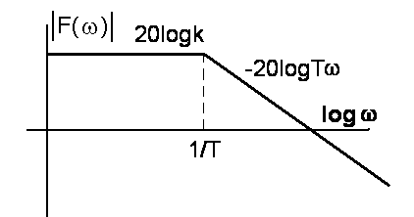
Obr.6.5 Modulová Bodeho charakteristika systému 1. řádu se setrvačností
$${\left|F(ω)\right|}_{\text{dB}}=\text{20}\text{log}k$$ | (6.33)
- pro ω » 1/T je (Tω)2 »1 a tedy
$${\left|F(ω)\right|}_{\text{dB}}=\text{20}\text{log}k−\text{20}\text{log}Tω$$ | (6.34)
Modulová frekvenční charakteristika systému 1. řádu se setrvačností má proto tvar uvedený na obr.6.5.
V zadaném případě jsou frekvenční charakteristiky ve svých klesajících částech popsané výrazy
$$\begin{aligned}H(ω)|_{\text{dB}}=\text{20}\text{log}1−\text{20}\text{log}ω \\ H(ω)|_{\text{dB}}=\text{20}\text{log}\frac{1}{2}−\text{20}\text{log}\frac{1}{2}ω=\text{20}\text{log}1−\text{20}\text{log}2−\text{20}\text{log}ω+\text{20}\text{log}2= \\ =\text{20}\text{log}1−\text{20}\text{log}ω\end{aligned}$$ | (6.33)
Jejich tvar je zobrazen na obr.6.6.
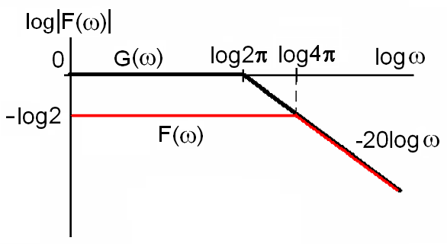
Obr.6.6 Modulová Bodeho charakteristika systému 1. řádu se setrvačností dle zadání
Frekvenční charakteristika ZV systému má oproti původnímu dvojnásobně široké přenášené pásmo, ovšem za cenu snížení zesílení na polovinu.
6.4.3. Princip zpětnovazební regulace
Struktura zpětnovazebního regulačního systému zahrnuje některé typické podsystémy s přesně definovanou úlohou. Základní konfigurace takového jednoduchého zpětnovazebního systému s jedním vstupem a jedním výstupem (single input - single output, SISO) je uveden na obr.6-7.
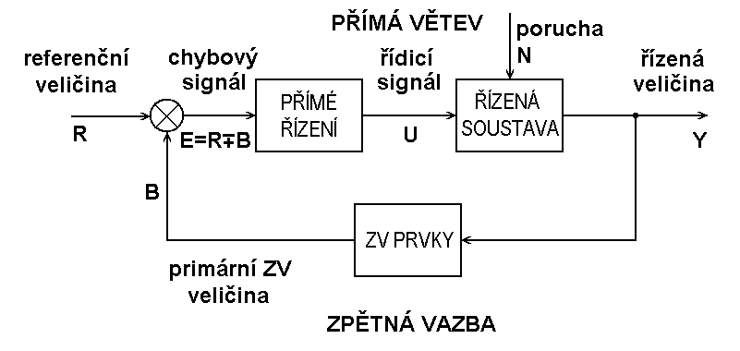
Obr.6-7 Princip zpětnovazební regulace
Referenční veličina R je externí signál, jehož hodnota je srovnávána se signálem na výstupu zpětnovazební větve B. Referenční veličina zpravidla představuje ideální či požadovanou hodnotu řízené veličiny. Hodnota chybového signálu je dána rozdílem referenční a zpětnovazební veličiny a tento rozdíl představuje hybnou akční veličinu systému. Je-li chybový signál nulový, znamená to, že řízená veličina má požadovanou hodnotu a není třeba zasahovat. Je-li naopak chybový signál velký, je potřeba vyvolat intenzivní akci, která uvede řízenou veličinu do požadovaných mezí. Blok přímého řízení představuje část systému, která transformuje chybový signál na akční řídicí signál, který již přímo ovlivňuje chování řízené soustavy, která může být (konečně jak každý jiný prvek schématu) ovlivněna nežádoucím působením vnějšího prostředí - poruchami. Blok zpětnovazebních prvků transformuje řízenou výstupní veličinu do tvaru, který může být použit pro srovnání s referenčním vstupem.
6.4.4. Příklady regulačních mechanismů v lidském organismu
Činnost živého organismu, jako jednotky existující v určitém životním prostředí, je řízena mechanismy pracujícími na mnoha hierarchických úrovních - a) subcelulární řízení; b) řízení na úrovni jednotlivých specializovaných buněk; c) řízení specializovanými systémy buněk; d) řízení na úrovni celého organismu.
Řídicí systémy živého organismu nepracují nezávisle. Spolupracují s dalšími řídicími podsystémy na různých hierarchických úrovních a ve vzájemné časové následnosti, což zajišťuje např. koordinaci řízení na centrální a lokální úrovni.
Řízení biologických systémů využívá principů dopředné vazby, zpětné vazby, příp. předem naprogramovaných akčních zásahů.
Systémy řízení s dopřednou vazbou pracují s otevřenou řídicí smyčkou, ve které jsou poruchy měřeny či spíše předvídány ⇒ řídicí zásahy často předchází vliv poruch (běžné např. v systémech člověk - stroj). Řízení s dopřednou vazbou může být součástí zpětnovazebního systému řízení.
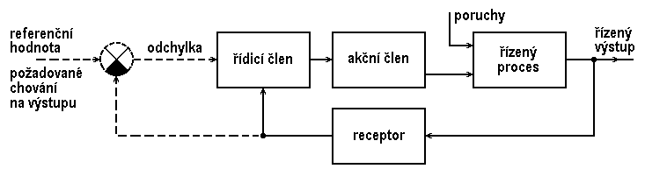
Obr.6-8 Blokové schéma struktury biologického řídicího systému
Zpětnovazební řízení je nejvíce používané pro své principiální výhody - a) snížená citlivost na změny parametrů systému; b) redukce vlivu poruch; c) řídící zásahy jsou přesnější a rychlejší. Na druhé straně, zpětná vazba může způsobit nestabilitu systému. Zpětnovazební řízení je nejpomalejší z uvedených principů.
Systém řízení založený na předem naprogramovaných akčních zásazích využívá zkušenostmi nabyté informace.
Biologické zpětnovazební řídicí systémy dělíme na regulační systémy a systémy servořízení. Regulační systémy zajišťují homeostázi - udržují parametry vnitřního prostředí v určitých fyziologických mezích v závislosti na změnách vnějšího prostředí a změnách parametrů systému. Systémy servořízení jsou součástí nervosvalového aparátu těla.
Nejjednodušší vyjádření struktury biologického řídicího systému je na obr.6-8. Každá vazba mezi bloky ve skutečnosti představuje několik paralelních kanálů a každý blok několik dílčích vzájemně spolupracujících členů.
Jako receptory slouží specializované buňky či orgány, které měří řízenou veličinu primárně či sekundárně, prostřednictvím jiné veličiny. Jejich vlastnosti (citlivost) mohou být řízenou veličinou modifikovány (hierarchická regulace), čímž se mění převodní vstupní/výstupní charakteristika receptoru (světelný tok dopadající na sítnici je ovládán pupilárním reflexem) - v technických regulačních systémech je tato funkce hierarchicky jednodušší, je zajišťována regulačním členem.
Referenční vstup a rozdílový člen se v biologických regulačních systémech zpravidla nevyskytují jako zvláštní funkční jednotky, v biologických systémech servořízení však tomu tak je. Řídicí odchylka je generována na základě různých psychofyziologických procesů (sledovací a sakadické pohyby oka), nemusí být určena jen lineárně (pomocí rozdílu skutečné a žádané hodnoty), jak je běžné u technických systémů, nýbrž nelineárně, příp. parametricky (možnost adaptace).
Řídicí člen je v biologických systémech, na rozdíl od technických systémů, velice obtížné jednoznačně identifikovat, opět díky složitým hierarchickým vazbám v celém řídicím procesu.
Akční členy jsou v biologických systémech různých typů - mění rychlost metabolických procesů, vasomotorickou aktivitu, příp. svalové napětí. Pracují s vysokým ziskem (malý výkon buzení, velký výkon na výstupu). Mohou zastávat i více funkcí - např. kosterní svaly - mechanická práce s minimální produkcí tepla a termoregulační prvek s maximální produkcí tepla.
Regulační procesy vnitřního prostředí organismu udržují koncentrace jednotlivých substancí a jejích vzájemné složení v normálních fyziologických rozsazích a tak zajišťují pro organismus optimální pracovní podmínky. Regulace se týká zejména kyslíku, elektrolytů, proteinů a aminokyselin, cukrů, koncentrace lipidů a obsahu vody v organismu.
Lze toho dosáhnout:
- řízením vstupu potřebných substancí;
- zpracováním látek vnitřního prostředí v daných metabolických systémech;
- spotřebou a vylučováním daných látek.
Zatímco řízení vstupu umožňuje jen relativně hrubé řízení (s výjimkou regulace O₂), druhé dvě alternativy poskytují prostředky pro jemnější dolaďování složení vnitřního prostředí organismu.
Řízení obsahu kyslíku a Na⁺ a Ca⁺⁺ iontů zahrnuje různé procesy na více hierarchických úrovních. Naopak regulace obsahu zbývajících důležitých elektrolytů (draslík, chlór a fosforečnany) probíhá hlavně prostřednictvím ovládáním jejich vstupu a vylučování z organismu. Regulace koncentrací aminokyselin, cukrů a tuků závisí především na řízení metabolických procesů. Konečně, obsah vody je závislý na jejím přísunu a vylučování a je řízen hodnotami osmotického tlaku.
Řízení obsahu kyslíku
Množství kyslíku dodávaného do tkání je určeno dvěma typy procesů:
- lokálním řízením průtoku krve danou tkání;
- řízením obsahu kyslíku v krvi, což se děje na třech úrovních -
úroveň I: regulací dechové frekvence a objemu - tento proces udržuje parciální tlak kyslíku v alveolárním vzduchu na takové hodnotě, že je zajištěno optimální okysličování hemoglobinu - zajišťuje dýchací systém;
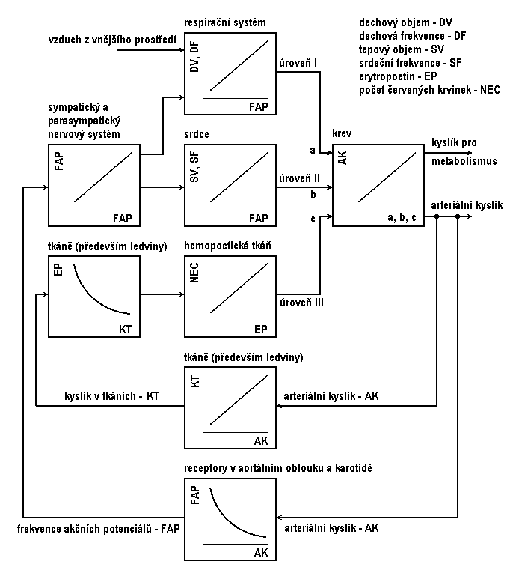
0br.6-9 Blokové schéma regulace obsahu kyslíku v organismu
úroveň II: regulací tepové frekvence a objemu - využívá podmínek daných úrovní I k zajištění dostatečné rychlosti výměny kyslíku (plynů) tkáních - zajišťuje kardiovaskulární systém;
úroveň III: regulací počtu červených krvinek - adaptace systému na dlouhodobý pokles parciálního tlaku O₂; umožňuje větší vázací kapacitu kyslíku způsobenou větším počtem červených krvinek v konstatním objemu krve.
Řízení tělesné teploty
Tělesná teplota je udržována ve velice úzkém rozsahu, který představuje optimum z hlediska chemických procesů probíhajících v organismu. Cyklicky se mění s 24 hodinovou periodou, přičemž minimálních hodnot nabývá v noci kolem 3 hodiny a maxima v pozdním odpoledni kolem 18 hodiny.
Teplota je regulována pomocí produkce tepla uvnitř organismu a prostřednictvím výměny tepla s vnějším prostředím. Lidský organismus vytváří teplo především jako sekundární produkt v něm probíhajících chemických reakcí a teplo si vyměňuje s vnějším prostředím prostřednictvím pokožky především - vedením a zářením. Další způsoby jak lze snižovat teplotu je výdej tepla dýcháním a vylučováním (potem, močí a stolicí). Výměna tepla závisí na teplotě a stavu vnějšího prostředí.
Tepelné záření (radiace) je proces spojený s emisí tepla ve formě elektromagnetického vlnění (infračervená oblast o vlnových délkách 5 - 20 μm). Úroveň emise je dána teplotním gradientem mezi tělem a prostředím. Vedení (kondukce) tepla je způsobeno jednoduchým přenosem tepelné energie při přímém kontaktu s okolními předměty (včetně vzduchu) s rozdílnou teplotou. Účinnost je nevalná, protože po vyrovnání teplot další vedení tepla neprobíhá.
Při snížení teploty se uplatňují následující procesy umožňující nahradit ztrátu tepla (produkci tepla je možné zvýšit až na čtyřnásobek základní produkce):
- úroveň I: vasokonstrikce a následný vzestup tepelného odporu;
- úroveň II: okamžitá produkce tepla prostřednictvím volní svalové práce, příp. svalového třesu vyvolaného autonomním nervovým systémem;
- úroveň III a IV: produkce tepla zvýšením metabolismu pomocí hormonů štítné žlázy (prohormonu tyroxinu T₄ a aktivního hormonu trijódtyroninu T₃); protože je tento způsob řízen hormonálně, je reakční doba významně delší - v případě T₃ řádově hodiny.
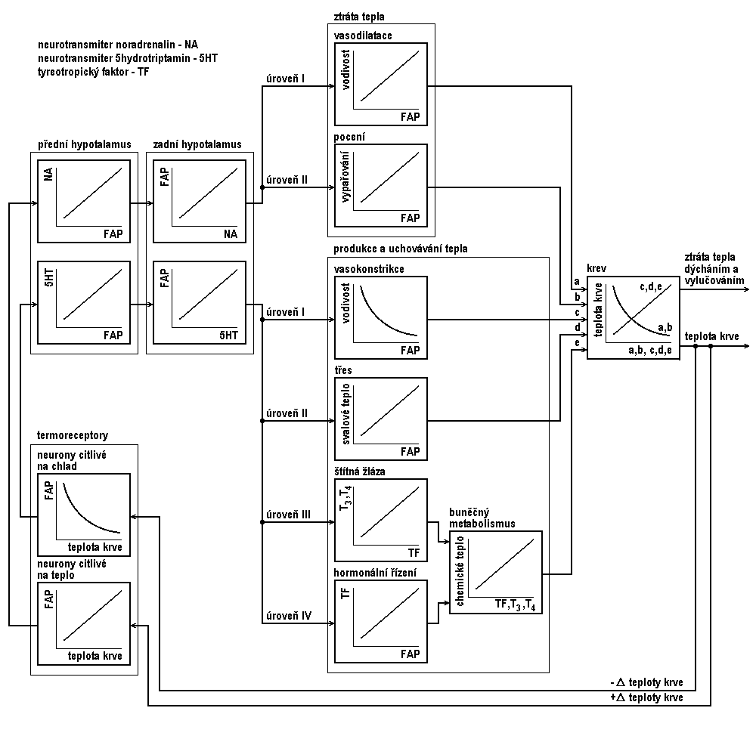
Obr.6-10 Blokové schéma regulace tělesné teploty
Velice pomalý adaptivní mechanismus přizpůsobování snížené vnější teplotě je tvorba teplotně izolační tukové tkáně. Naopak charakteristické aklimatizační procesy na trvale zvýšenou okolní teplotu zahrnují zvýšený rozsah vylučování potu, snižování obsahu soli v potu a zvýšení pocitu žízně.
Při zvýšení teploty se jako regulační mechanismy uplatňují zejména vasodilatace a pocení. Vasodilatací se teplo vydává zářením a sáláním, pocení snižuje teplotu vypařováním.
Centrum řídící termoregulační procesy se nachází v hypotalamu, kde se kombinují signály z receptorů umístěných přímo v hypotalamu a dále v kůži a hlubokých tkáních. Kůže je vybavena receptory jak chladu, tak tepla, přičemž chladových receptorů je více a jsou rovnoměrněji rozmístěné. Hluboké tepelné receptory jsou pouze v některých částech těla - v páteřní míše, břišní dutině a podél velkých cév. Podobně jako kožní detektory detekují především chlad.
6.4.5. Biologická zpětná vazba
Biologická zpětná vazba je mechanismus, který prostřednictvím měření a smyslově vnímatelného znázornění stavu určitého subsystému lidského organismu umožňuje tento stav změnit volní činnosti vyšetřované osoby.
Může-li si člověk prostřednictvím určitého přístroje uvědomit stav či změnu stavu svého organismu (které by si normálně nevšimnul), např. generování EEG signálu s převažujícím výskytem složek o frekvencích z intervalu 8 – 12 Hz – rytmus alfa, pak se může naučit tento stav do určité míry ovlivňovat.
Možnost (schopnost) ovlivňovat stav vlastního organismu umožňuje využít tohoto principu v terapii psychických poruch různého typu.
Veličiny, které mohou být biologickou zpětnou vazbou vědomě modifikovány, jsou např. klidové svalové napětí, srdeční rytmus, tlak krve, periferní tok krve (vasokonstrikce, resp. vasodilatace), kožní odpor či EEG signál.
Znázornění hodnoty sledované veličiny je především vizuální (poloha ukazatele, umístění bodu na ploše obrazovky) nebo akustické (výška či hlasitost tónu). V poslední době se prosazuje forma jednoduchých počítačových her.

6.5. OBECNĚ USPOŘÁDANÉ SYSTÉMY
Pravidla pro sériové, paralelní či zpětnovazební spojování systémů umožňují určit celkové přenosové funkce různých systémů, složených z dílčích podsystémů, spojených vzájemnými vazbami. Tento postup ale nestačí k řešení zapojení s překříženými zpětnými vazbami. Příklad takového systému je na obr.6-11. V takových případech je potřeba použít postupů založených na blokové algebře nebo přímém výpočtu podle Masonova pravidla.
6.5.1. Výpočet přenosové funkce pomocí blokové algebry
Příklad:
Určete přenosovou funkci systému podle obr.6-11 s jedním vstupem x, jedním výstupem y a třemi dílčími lineárními systémy s přenosovými funkcemi F₁, F₂ a F₃.
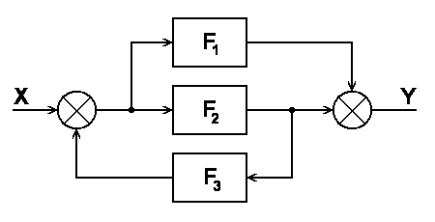
Obr.6-11 Zadání schématu systému
Řešení:
Zadané schéma systému lze přepsat tím způsobem, že udvojíme větev na níž se nachází subsystém s přenosovou funkcí F₂ tak, že jedna větev bude reprezentovat přímou cestu k výstupu a druhá větev bude součástí zpětné vazby. Schéma pak bude vypadat, jak je uvedeno na obr.6-12a.
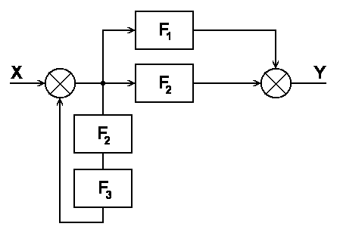  a) | 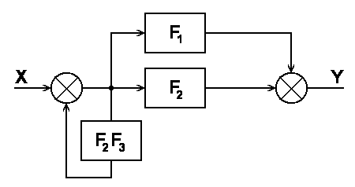  b) | 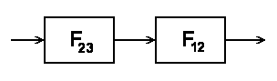  c)  Obr.6-12 Metoda postupných úprav pro výpočet přenosové funkce systému
Přenosová funkce zpětnovazebního systému na vstupu zadaného systému vychází ze zapojení, které má přímou větev bez jakéhokoli dílčího systému, tj. s jednotkovým přenosem a zpětnou vazbu se dvěma sériově zapojenými podsystémy. Platí tedy
$$F_{\text{23}}=\frac{1}{1+F_{2}F_{3}}$$ | (6.34)
Podsystém se dvěma paralelně zapojenými přímými větvemi se systémy F₁ a F₂ má přenosovou funkci
F₁₂ = F₁ + F₂ | (6.35)
Celkový přenos je poté dán sériovým zapojením obou dílčích systémů F₁₂ a F₂₃ a je tedy roven
$$F=F_{\text{23}}F_{\text{12}}=\frac{F_{1}+F_{2}}{1+F_{2}F_{3}}$$ | (6.35)

Ke zjednodušení složitých systémových schémat lze použít, za předpokladu, že všechny dílčí systémy jsou lineární, některá standardní pravidla uvádíme v následující tabulce.

záměna pořadí součtových členů a změna počtu součtových členů (jejich slučování) a  záměna pořadí součtového členu a větvení signálu  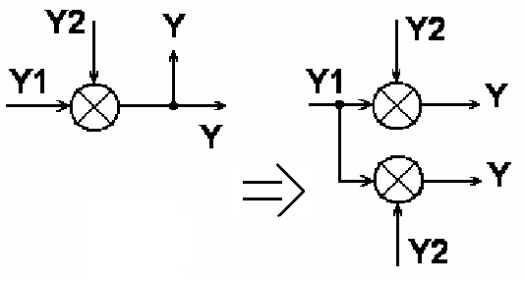 | záměna pořadí rozvětvení signálu a součtového členu  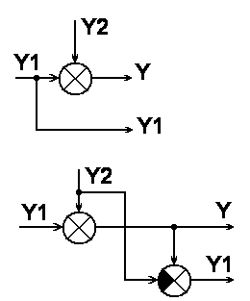
přenesení součtového členu před blok  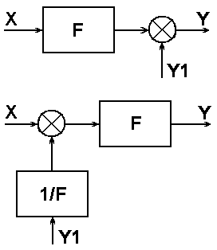 | přenesení součtového členu za blok  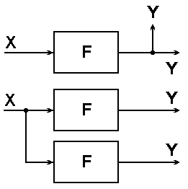
přenesení rozvětvení před blok | přenesení rozvětvení za blok  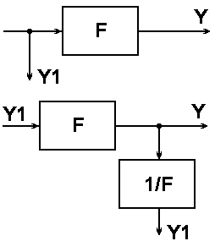
Obr.6-13 Základní pravidla blokové algebry
6.5.1. Výpočet přenosové funkce pomocí Masonova pravidla
Zatímco výše uvedený postup výpočtu přenosové funkce pomocí pravidel blokové algebry byl založen na více méně heuristické aplikaci určitých pravidel pro zjednodušení schématu, je Masonovo pravidlo exaktní algoritmus výpočtu přenosové funkce složitého systému s překříženými vazbami.
Než bude možné uvést algoritmus výpočtu je potřeba definovat některé pojmy, se kterými Masonovo pravidlo pracuje.
Přímá větev je orientovaný graf spojující vstup s výstupem tak, že se v něm každý prvek větve vyskytujeme pouze jednou.
Přenos přímé větve je součin všech přenosů prvků větve.
Smyčka je uzavřený orientovaný graf, přičemž každý součtový člen i přenosový blok se prochází pouze jednou.
Nedotýkající se smyčky (resp. smyčka a přímá větev) jsou takové smyčky a větve, které nemají společné ani sčítací místo ani blok.
Máme-li definovány tyto základní pojmy, lze zformulovat postup výpočtu.
Přenosová funkce celého systému je dána vztahem
$$F(p)=\frac{\sum{V_{i}D_{i}}}{D}=\frac{\sum{V_{i}(1−\sum{S_{i}^{1}}+\sum{S_{i}^{2}}−\text{.}\text{.}\text{.})}}{1−\sum{S^{1}}+\sum{S^{2}}−\sum{S^{3}+\text{.}\text{.}\text{.}}}$$ | (6.36)
kde
V_{i} je přenos k-té přímé větve;
D je tzv. determinant blokového schématu, D_{i} je determinant té části schématu, která se nedotýká i-té přímé větve;
ΣS^{r} je součet součinů všech r vzájemně se nedotýkajících smyček a
ΣS_{i}^{r} je součet součinů všech r vzájemně se nedotýkajících smyček, které se nedotýkají i-té přímé větve.
Příklad:
Řešení:
Přenosy v přímých větvích: F1, F2
Přenos zpětnovazební smyčky: - F2F3
Smyčky a přímé větve se dotýkají a proto je výsledná přenosová funkce dána vztahem
$$F=\frac{F_{1}+F_{2}}{1+F_{2}F_{3}}$$ | (6.37)

Příklad:
Určete přenosovou funkci systému podle obr.6-14 podle Masonova pravidla.
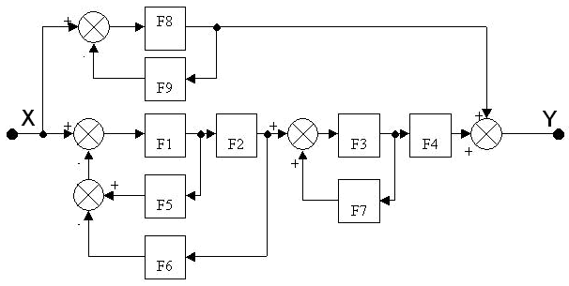
Obr.6-14 Zadání systému
Řešení:
Požadovaná přenosová funkce je dána vztahem
$F=\frac{F1\text{*F}2\text{*F}3\text{*F}4(1+F8F9)+\text{ F}8(1+F1F5\text{-F}3F7\text{-F}1F2F6\text{-F}1F5F3F7+F1F2F6F3F7)}{1+F1F5\text{-F}1F2F6\text{-F}3F7+F8F9+(F3F7∗(\text{-F}1F5+F1F2F6\text{-F}8F9)+(\text{-F}8F9)(\text{-F}1F5+F1F2F6))−(\text{-F}8F9(\text{-F}1F5F3F7+F1F2F6F3F7))}$

